

|  |  |  |
| --- | --- | --- |
|  |  | **Investimento 1.6.1 “Digitalizzazione del Ministero dell’interno” – Progettualità del CNVVF – Rubrica Dipartimentale**  **Dipartimento dei Vigili del Fuoco, del Soccorso Pubblico e della Difesa Civile** |

|  |  |  |
| --- | --- | --- |
| Documento |  | **Specifica dei requisiti – ID 37 -2023**  Stato: Finale  Versione: 1.1 |

|  |  |
| --- | --- |
| RTI |  |
|  |  |
|  |  |

**Scheda Informativa del Documento**

|  |  |
| --- | --- |
| **Progetto** | Rubrica Dipartimentale |
| **Documento** | Analisi dei requisiti |
| **Versione** | 1.1 |
| **Redatto** | 31/01/2024 – BIP per il RTI |
| **Verificato** | 28/03/2024 – BIP per il RTI |
| **Validato** | 28/03/2024 – BIP per il RTI |

**Tabella delle versioni**

|  |  |  |
| --- | --- | --- |
| **Data** | **Versione** | **Note** |
| 28/03/2024 | 1.0 | Stesura iniziale |
| 29/04/2024 | 1.1 | Stesura revisionata sulla base delle osservazioni emerse |

**Documenti di riferimento**

|  |  |
| --- | --- |
| **Rif.** | **Documento** |
| Rif. 1 |  |

**Lista degli Acronimi**

| **Acronimo** | **Descrizione** |
| --- | --- |
| RTI | Raggruppamento Temporaneo di Imprese |
| CNVVF | Corpo Nazionale dei Vigili del Fuoco |
| D.Lgs. | Decreto Legislativo |
| PNRR | Piano Nazionale per la ripresa e la resilienza dell’Italia |
| GPL | Gas di Petrolio Liquefatto |

Sommario

1. Scopo del documento 4

Ambito 4

2. Descrizione Generale 5

Overview della applicazione 5

Lingue supportate dell’applicazione 5

Social networks sharing 5

Tecnologia 5

Modulo 6

Approccio tecnico 6

Riepilogo del Documento 7

3. Processo di Rubrica Dipartimentale 8

Che cosa è la Rubrica Dipartimentale 8

Maschera iniziale di accesso – precedente versione 8

Maschera iniziale di accesso – nuova versione 9

Dettaglio area selezionata – precedente versione 9

Dettaglio area selezionata – nuova versione 10

Gli attori del processo 10

Le funzionalità principali – Ricerca di una anagrafica – precedente versione 11

Le funzionalità principali – Ricerca di una anagrafica – nuova versione 11

Il backend – precedente versione 12

Il backend – nuova versione 14

Inserisci Contatto – precedente Versione 14

Inserisci Contatto – nuova Versione 15

Gestione Settore – precedente Versione 15

Gestione Settore – nuova Versione 16

Impostazioni comando per richiesta incontro – nuova Versione 16

Gestione dei decreti – precedente versione 16

Gestione dei decreti – nuova versione 17

La sezione ONA – precedente versione 17

La sezione ONA – nuova versione 17

Gestione Referenti – precedente versione 18

Gestione Referenti – nuova versione 18

Archivi e struttura 18

Richiesta incontro - nuova versione 22

Visualizzazione agenda da parte del comando o del singolo destinatario di richiesta 23

Formato dei calendari e loro acquisizione 23

# Scopo del documento

Lo scopo del documento è illustrare la progettazione della Rubrica Dipartimentale.

Il documento verrà integrato nelle versioni successive con Mokup dell’applicazione e spiegazione delle singole interfacce e schermate.

Tutta la sezione di interfaccia verrà discussa in questo documento prima del suo facimento, in modo da fissare i punti salienti e gli elementi grafici graditi al cliente e che si confanno alle sue esigenze.

La rubrica dipartimentale è un software che si occuperà di gestire tutta la rubrica del corpo dei VVFF.

Il nuovo software è un rifacimento di una precedente applicazione.

La struttura si poggia su un database Oracle, in cui vengono custoditi dei dati comuni che analizzeremo più avanti.

### Ambito

Il D.Lgs. n. 139 del 8 marzo 2006 stabilisce che "*Il Corpo nazionale dei vigili del fuoco, è una struttura dello Stato ad ordinamento civile, incardinata nel Ministero dell'interno Dipartimento dei vigili del fuoco, del soccorso pubblico e della difesa civile, per mezzo del quale il Ministero dell'interno assicura, anche per la difesa civile, il servizio di soccorso pubblico e di prevenzione ed estinzione degli incendi su tutto il territorio nazionale, nonché lo svolgimento delle altre attività assegnate al Corpo nazionale dalle leggi e dai regolamenti, secondo quanto previsto nel presente decreto legislativo*."

I compiti istituzionali del Dipartimento si articolano nelle seguenti quattro aree:

* emergenza e soccorso, ovvero tutti gli interventi tecnici necessari al fine di salvaguardare l’incolumità delle persone e l’integrità dei beni, in occasione di tutte le situazioni di pubblica calamità (es. incendi, frane, piene e alluvioni) per le quali è fondamentale il requisito dell’immediatezza della prestazione e sono richieste elevate professionalità tecniche ed idonee risorse strumentali;
* prevenzione e sicurezza, con riferimento a tutti gli interventi volti ad evitare l’insorgenza di un incendio e delle relative conseguenze;
* difesa civile, relativamente agli interventi di salvaguardia in caso di "aggressione alla Nazione", al fine di assicurare la continuità dell’azione di governo, proteggendo, da un lato, la capacità economica, produttiva e logistica del Paese e, dall’altro, riducendo l’impatto degli eventi di crisi sulla popolazione;
* formazione, per quanto concerne sia quella interna sia quella verso l’esterno, erogata in ragione di specifiche disposizioni di legge che riconoscono il CNVVF come organo formatore (es. addetti antincendio nei luoghi di lavoro e rivenditori di bombole di GPL).

Il Dipartimento si articola su due livelli: il livello centrale, costituito da Direzioni Centrali e Uffici del Dipartimento, e il livello periferico, ovvero Direzioni regionali, Comandi provinciali, Distretti, distaccamenti permanenti e volontari e posti di vigilanza, Reparti e nuclei speciali.

Il CNVVF è costituito da circa 30.000 unità, per la maggior parte distribuite sul territorio.

# Descrizione Generale

Il presente documento si propone di descrivere il processo della Rubrica dipartimentale.

### Overview della applicazione

L’applicazione della Rubrica Dipartimentale gestirà l’archivio dei contatti delle varie sezioni del corpo e dei decreti ad esse legati.

### Lingue supportate dell’applicazione

L’applicazione del Modello di gestione delle richieste sarà strutturata per il linguaggio italiano, non sono previste traduzioni in altre lingue

### Social networks sharing

L’applicazione non prevede interazione con social networks o con applicazioni mobile.

### Tecnologia

Il progetto verrà scritto in **Angular/C#.**

**Angular** è un framework open-source per lo sviluppo di applicazioni web e mobile, principalmente utilizzato per la creazione di applicazioni single-page (SPA). È sviluppato da Google e una vasta comunità di sviluppatori. Angular offre un'ampia gamma di funzionalità per semplificare lo sviluppo di applicazioni web complesse, inclusi binding dei dati bidirezionali, routing, gestione dello stato dell'applicazione, testing automatico e molto altro ancora.

Una delle caratteristiche principali di Angular è il concetto di "two-way data binding", che permette di sincronizzare automaticamente i dati tra il modello e la vista dell'applicazione. Questo significa che quando i dati cambiano nel modello, la vista viene aggiornata automaticamente e viceversa, il che semplifica notevolmente lo sviluppo di interfacce utente reattive.

Angular utilizza anche un approccio basato su componenti, dove le applicazioni sono costruite combinando componenti riutilizzabili. Questo promuove la modularità del codice e favorisce la manutenibilità e la scalabilità delle applicazioni.

Il routing è gestito tramite il modulo Angular Router, che consente di definire le rotte dell'applicazione e di navigare tra di esse in modo coerente e gestendo lo stato dell'applicazione in modo efficace.

Inoltre, Angular offre un potente sistema di dependency injection per la gestione delle dipendenze tra i diversi componenti dell'applicazione, facilitando la scrittura di codice modulare e testabile.

**C#** è un linguaggio di programmazione sviluppato da Microsoft. È un linguaggio orientato agli oggetti e fortemente tipizzato, che fa parte della famiglia dei linguaggi di programmazione C-like, come C, C++ e Java. C# è ampiamente utilizzato per lo sviluppo di applicazioni desktop, web e mobile su piattaforme Windows.

Tra le caratteristiche principali di C# ci sono la sintassi chiara e intuitiva, la gestione automatica della memoria tramite il garbage collection, il supporto per la programmazione orientata agli oggetti (OOP), l'ereditarietà, il polimorfismo, le interfacce e le eccezioni. Inoltre, C# è fortemente integrato con il framework .NET, che offre una vasta libreria di classi e funzionalità per lo sviluppo di applicazioni.

### Modulo

Il progetto gestirà il rifacimento della rubrica dipartimentale attualmente in uso ai VVFF.

Le informazioni trattate nel software attuale verranno gestite con modalità equivalenti al fine di ricreare lo stesso contesto, avvalendosi però di una tecnologia più avanzata e performante.

### Approccio tecnico

Angular e C#

Di seguito le sezioni e l’approccio che seguiremo:

**Backend:**

* Setup dell'Ambiente di Sviluppo:

1. Node.js con Express;
2. Visual studio per lo sviluppo con c# - siute microsoft.

* Progettazione del Backend:

1. Identifichiamo le API necessarie per supportare le funzionalità dell'applicazione frontend;
2. Impostiamo il formato dei dati scambiati tra il frontend e il backend (JSON o XML).

* Implementazione delle API:

1. Creazione delle API necessarie per soddisfare le richieste del frontend;

2. Implementazione dell'autenticazione e dell'autorizzazione, se necessario;

3. Gestione delle operazioni CRUD (Create, Read, Update, Delete) sui dati.

* Testing del Backend:

1. Scrittura test unitari e di integrazione per verificare il corretto funzionamento delle API;

2. Test per la gestione degli errori e delle eccezioni.

* Deployment del Backend:

1. Deployare il backend su un server o un servizio cloud;

2. Configurare le impostazioni di sicurezza e scalabilità necessarie per la produzione.

**Frontend (Angular):**

* Setup dell'Ambiente di Sviluppo:

1. Installazione Node.js e Angular CLI

* Progettazione del Frontend:

1. Progettiamo l'interfaccia utente dell'applicazione, identificando i componenti e i layout necessari;

2. Definiamo i requisiti di navigazione e l'organizzazione delle pagine.

* Sviluppo dei Componenti Angular:

1. Utilizzo di Angular CLI per generare i componenti, i servizi e i moduli necessari.

2. Collegamento dei componenti alle API del backend per recuperare e visualizzare i dati.

* Routing:

1. Configurazione del routing nell'applicazione Angular per consentire la navigazione tra le diverse viste.

* Gestione dello Stato:

1. Utilizzo di una libreria come NgRx per gestire lo stato dell'applicazione in modo efficiente.

* Testing del Frontend:

1. Test per i componenti Angular e i servizi utilizzando strumenti come Jasmine e Karma;

2. Test per la navigazione, l'interazione utente e la gestione degli errori.

* Deployment del Frontend:

1. Compile dell'applicazione Angular per la produzione utilizzando il comando ng build –prod;

2. Deploy dei file generati su un server web o un servizio di hosting, come Firebase Hosting, Netlify, ecc.

* Integrazione Backend e Frontend:

1. Collegamento dell'applicazione frontend al backend utilizzando le API definite in precedenza.

2. Gestione delle richieste HTTP e le risposte dal backend nei servizi Angular.

* Monitoraggio e Manutenzione:

1. Monitoring delle prestazioni dell'applicazione in produzione utilizzando strumenti come Google Analytics.

2. Manutenzione dell'applicazione, aggiornando le dipendenze e risolvendo eventuali bug o problemi di sicurezza.

**Documentazione:**

* Documenteremo chiaramente l'architettura dell'applicazione per semplificare la manutenibilità e la collaborazione.

### Riepilogo del Documento

L'intero documento è suddiviso in diverse sezioni. Il documento è strutturato con sezioni principali che contengono i seguenti argomenti:

* Workflow (Flusso di Lavoro): Descrive il flusso procedurale dell'intero modulo, spiega i termini utilizzati e le interconnessioni tra i sotto-moduli.
* Descrizione Funzionale: Fornisce una breve descrizione di tutti i sotto-moduli costituenti, sotto forma di tabella, che fornisce anche riferimenti al documento di ambito e all'argomento effettivo in questo documento.
* Sotto-moduli: Contiene i seguenti argomenti:
* Scopo: Spiega lo scopo del sotto-modulo.
* Input: Contiene una tabella che elenca tutti i campi utilizzati nelle varie interfacce del sotto-modulo, fornisce la loro descrizione e informazioni sul loro tipo, tipo di dati, lunghezza e requisiti.
* Interfacce: Visualizza tutte le schermate utilizzate nel sotto-modulo e elenca i campi visualizzati in ciascuna schermata.
* Processo: Fornisce istruzioni sistematiche per spiegare il processo di utilizzo del sotto-modulo, considerando scenari pratici quando applicabile.

# Processo di Rubrica Dipartimentale

### Che cosa è la Rubrica Dipartimentale

L’archiviazione di una rubrica dipartimentale è un aspetto cruciale per garantire l’organizzazione e l’accessibilità delle informazioni all’interno di un’organizzazione. Di seguito una struttura di base da cui partiremo per l’analisi:

**1. Classificazione e Categorie:**

* Direzioni: Organizzazione della rubrica in base alle varie Direzioni e Comandi del Dipartimento.
* Persone: All’interno di ciascuna Direzione, creazione di categorie per le persone coinvolte (ad esempio, “Dirigenti”, “Impiegati”, “Collaboratori esterni”, ecc.).

**2. Campi di Informazione:**

* Nome: Nome completo della persona.
* Ruolo/Posizione: Posizione o ruolo all’interno dell’organizzazione.
* Contatti:
* Telefono: Numero di telefono (ufficio, cellulare, ecc.).
* E-mail: Indirizzo e-mail.
* Indirizzo: Indirizzo fisico (se necessario).
* Altro: Altri dettagli di contatto (Skype, Slack, ecc.).

**3. Formato di Archiviazione:**

* Database: Utilizzeremo un database per archiviare le informazioni.

**4. Accesso e Sicurezza:**

* Livelli di Accesso: Definiremo chi può accedere alla rubrica e con quale livello di autorizzazione (lettura, scrittura, modifica).
* Backup e Protezione: Verranno impostate delle routine che eseguiranno regolarmente il backup dei dati e di proteggeranno la rubrica da accessi non autorizzati.

### Maschera iniziale di accesso – precedente versione

La versione precedente della rubrica dipartimentale consente l’accesso all’archivio dalla maschera di seguito mostrata:

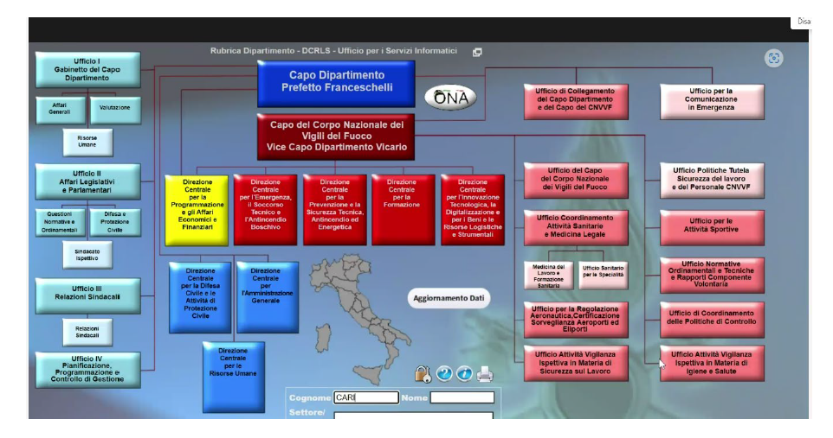

Da notare che, nella maschera iniziale, è presente una mappa ed una serie di identificativi per i dipartimenti con assegnati dei colori.

I colori che sono attualmente nella rubrica sono da mantenere anche nella nuova versione che verrà prodotta:

* Il colore rosso indica gli uffici il cui Dirigente appartiene al settore operativo del CNVVF
* Il colore azzurro indica gli uffici il cui Dirigente appartiene alla carriera Prefettizia

Le gradazioni dei colori sono altrettanto importanti: l’intensità del colore identifica la qualifica del Dirigente a capo dell’Ufficio.

Di seguito riportiamo la leggenda dei colori estratta direttamente dal software di origine:

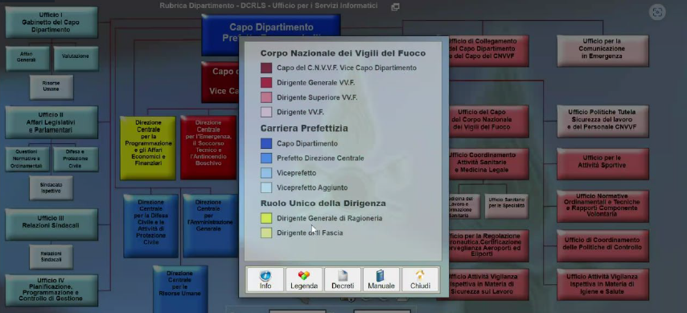

### Maschera iniziale di accesso – nuova versione

Il nuovo accesso prevederà una sezione di sinistra in cui verranno elencate le voci attualmente presenti nella pagina, mantenendo i loro livelli gerarchici i cui livelli verranno esplosi al passaggio del mouse.

A destra del menu verrà visualizzata la cartina suddivisa in regioni. Tutte le aree della mappa saranno cliccabili e produrranno, al passaggio del mouse, un dettaglio dei contatti per l’area selezionata.

Da ricordare che tutta la struttura è dinamica, quindi varia nel tempo.

### Dettaglio area selezionata – precedente versione

La visualizzazione attuale del dettaglio corrisponde all’immagine di seguito mostrata

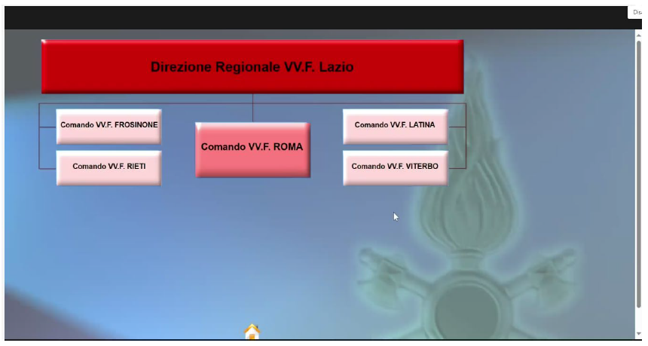

In questo caso specifico la regione selezionata è il Lazio, vengono quindi messi in evidenza le sedi della regione selezionata.

Il colore varia in funzione della qualifica del comandante nella sede.

### Dettaglio area selezionata – nuova versione

Selezionando con il click l’area della regione desiderata si entrerà in una sezione dedicata alla regione stessa che esporrà i comandi presenti, colorando le aree in base alla qualifica del comandante.

La struttura gerarchica dell’area verrà esposta componendo dinamicamente una struttura ad albero che verrà mostrata aperta, con possibilità di chiudere i vari rami fino a raggrupparli in un unico livello.

Per ogni livello presente verranno mostrate, al passaggio del mouse, il numero di contatti presenti all’interno, così da indicare immediatamente all’utente la necessità di fare una ricerca con filtri o la possibilità anche di trovare delle anagrafiche scorrendo un semplice elenco.

### Gli attori del processo

|  |  |
| --- | --- |
| **Figure identificate** | **Ruolo nel processo** |
|  | **Utente:** Utente semplice che naviga all’interno della applicazione e che deve visualizzare delle informazioni |
|  | **Utente di sede:** Utente che va a variare la rubrica per la sua sede |
|  | **Funzionario tecnico:** Un utente che ha attivato anche la funzione calendario personale in cui gli vengono notificati gli incontri a cui dovrà partecipare |
|  | **Ufficio prevenzione incendi:** Un utente che ha la possibilità di inserire appuntamenti o richieste incontro per singolo funzionario o per sede |
|  | **Utente Super User:** Utente che ha accesso a tutte le funzionalità utente e a funzionalità avanzate |

### Le funzionalità principali – Ricerca di una anagrafica – precedente versione

La ricerca di una anagrafica viene svolta, nella precedente applicazione, nella pagina iniziale.

Nel riquadro in basso al centro possono essere inseriti il cognome, il nome o il settore dell’anagrafica da ricercare.

Il risultato della ricerca viene mostrato, nella precedente applicazione, in un riquadro che va a ricoprire parzialmente la schermata iniziale. Non tutti i dati della maschera mostrata per i risultati sono accessibili a tutti gli utenti.

Di seguito la parte grafica della precedente versione per il riquadro ricerca:

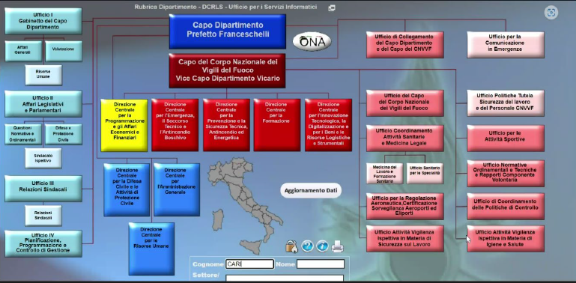

Il risultato della ricerca:

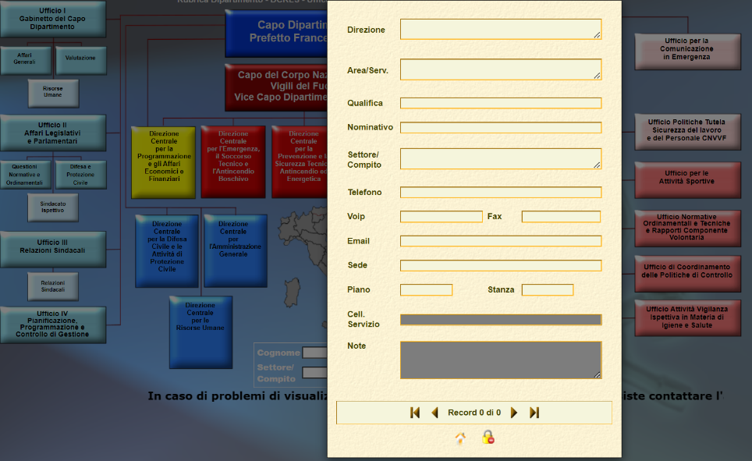

### Le funzionalità principali – Ricerca di una anagrafica – nuova versione

La nuova struttura prevederà lo stesso criterio di ricerca ma attivabile da una voce di menu. Il pannello di ricerca apparirà in sovrimpressione rispetto alla pagina visualizzata e potranno essere inseriti i criteri per cui la ricerca dovrà essere effettuata.

I risultati della ricerca verranno mostrati nella pagina principale, alla destra del menu mostrando, in un’area, l’elenco risultante dal filtro impostato.

I filtri che avranno generato tale elenco verranno mantenuti anche nella pagina dei risultati, con possibilità di andarli ulteriormente a modificare, lavorando sull’elenco presente già filtrato, con un tasto “aggiungi filtro” o impostando un filtro nuovo e dando vita ad una nuova ricerca.

I dati relativi al campo note della anagrafica visualizzata dopo aver effettuato la ricerca saranno visibili solo a utenti super user e Utente di Sede.

### Il backend – precedente versione

Il back end della versione precedente prevede una serie di voci di menu che consentono di andare a variare Utenti, nominativi ed informazioni a loro associate.

L’accesso all’area back end prevede l’esistenza di un utente super user o un Utente di Sede. L’utente, una volta effettuato l’accesso, avrà attive diverse funzionalità:

**Gestione utenti**

La funzionalità prevede la gestione degli accessi di ogni singolo utente

Gli utenti vengono identificati per codice fiscale, riportando cognome e nome e viene associato loro un profilo. Le tipologie di profili sono precaricate e possono essere solo selezionate.

Dopo aver associato il profilo all’utente (ogni utente può avere solo un profilo) vengono associate le Sedi di competenza.

Le sedi appaiono in un altro menu a tendina, che contiene tutte le sedi, e vengono aggiunte, evidenziandole in una sezione apposita sottostante la scelta, all’elenco sedi associate all’utente.

Di seguito la schermata corrispondete alla versione precedente:

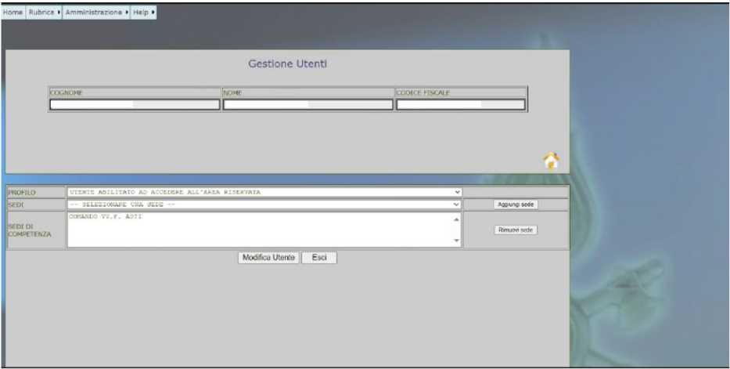

**Ricerca utente**

Funzionalità legata alla Gestione utenti, in quanto la ricerca prevede in genere una successiva interazione con l’anagrafica individuata. Nella versione precedente la ricerca di una anagrafica può essere effettuata impostando il cognome, il nome, il codice fiscale o scegliendo la sede di appartenenza e poi verificando nell’elenco la voce da modificare.

Di seguito la versione precedente della maschera di ricerca:

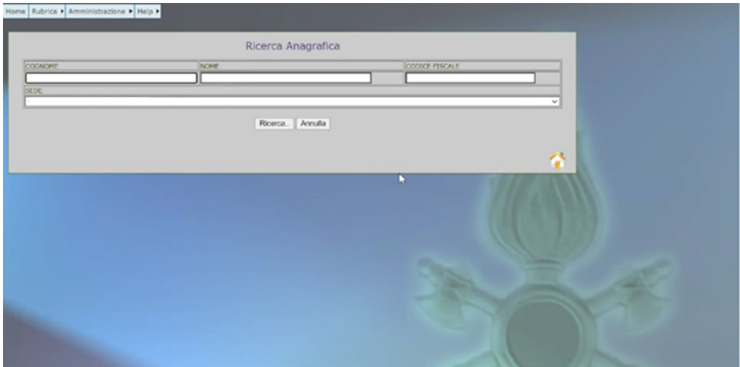

Una volta impostato un criterio di ricerca, al click sul tasto ricerca viene mostrato l’elenco corrispondente. Di seguito la maschera della versione precedente.

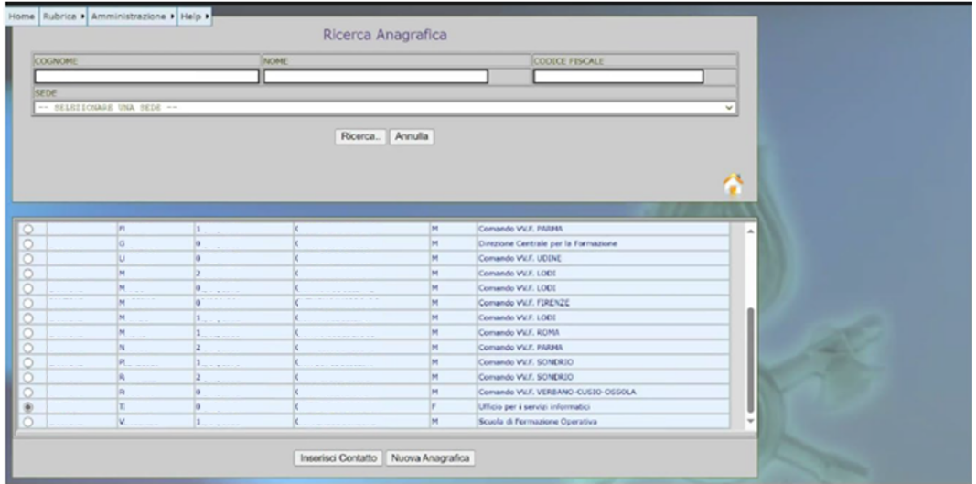

**Inserimento utente**

Gli utenti possono essere inseriti cliccando il tasto nuova anagrafica. Per un utente dovranno essere indicati nome, cognome, codice fiscale e profilo.

Di seguito la maschera:

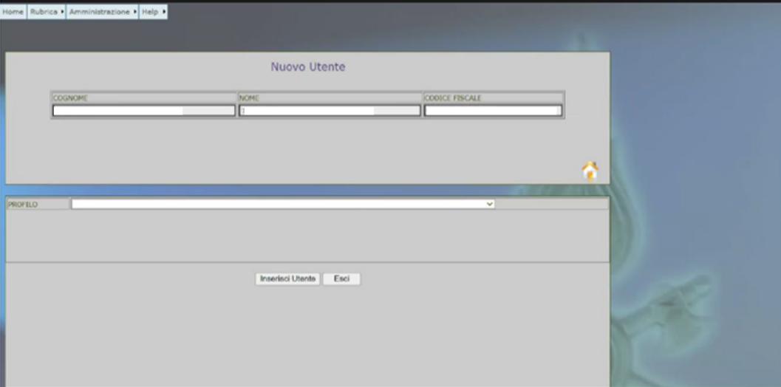

Confermando il nuovo utente può essere inserito il contatto.

### Il backend – nuova versione

Il back end sarà strutturato con una serie di voci di menu che consentono di andare a variare Utenti, nominativi ed informazioni a loro associate. La variazione consisterà prevalentemente in una variazione grafica e di modalità di conferma o selezione dei dati, mantenendo inalterate le funzionalità pregresse nel loro processo.

Le sezioni: Gestione utente, Ricerca utente, Inserimento utente verranno mantenute nelle loro funzionalità. I mokup e le variazioni saranno inseriti successivamente in questo documento durante il facimento delle stesse.

### Inserisci Contatto – precedente Versione

Una volta selezionato, dalla maschera di ricerca, il nominativo per cui andare ad inserire un contatto si procede con il click sul tasto “Inserisci Contatto”.

La maschera proposta ha diverse informazioni, catalogate in due colori differenti: in rosso le informazioni che derivano da un archivio comune, in grigio le informazioni che vengono inserite successivamente.

Di seguito l’immagine della schermata precedente:

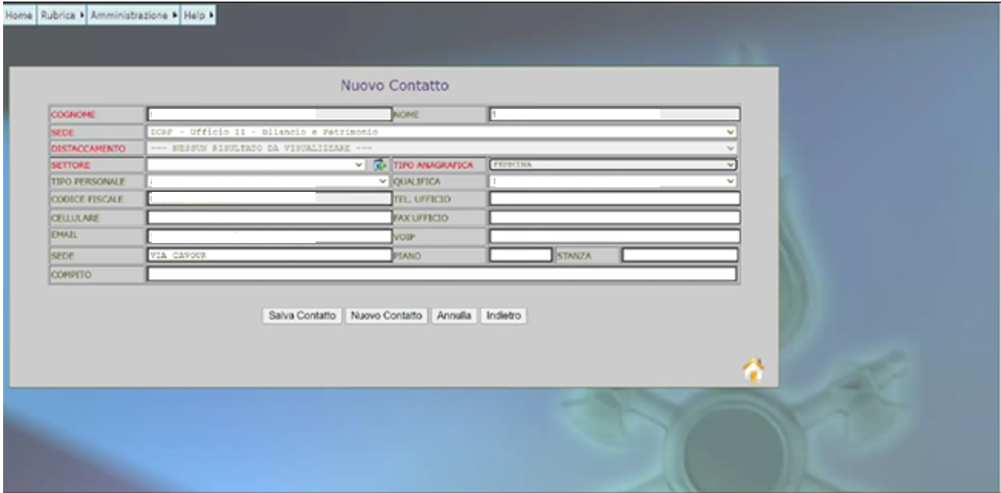

Nell’inserimento di un nuovo contatto viene contemplato anche l’inserimento di un settore, qualora il settore del contatto non sia presente nell’elenco a discesa.

### Inserisci Contatto – nuova Versione

La funzionalità verrà strutturata a livello grafico nella nuova versione, mantenendo inalterate le funzionalità della versione precedente.

### Gestione Settore – precedente Versione

La Gestione dei settori è sempre parte del back end e abilitata per un utente super user e Utente di Sede.

La partenza è in modalità ricerca ed i parametri inseribili sono la sede ed il distaccamento, che possono esser solo selezionati da un menu a discesa.

Di seguito l’immagine che mostra la funzionalità:

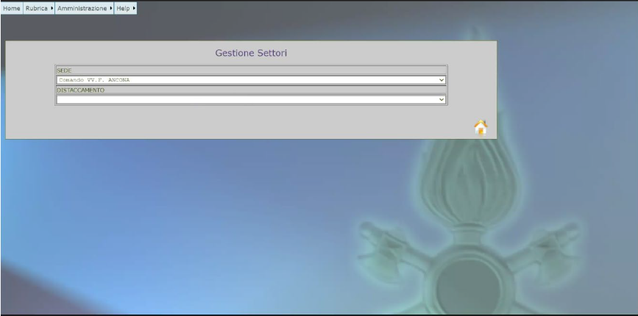

Dopo aver selezionato le voci desiderate appare l’elenco dei risultati, come nell’immagine di seguito mostrata:

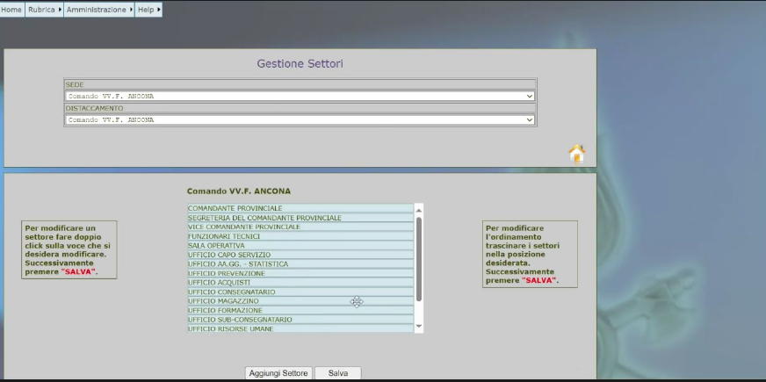

Qualora il settore ricercato non sia presente nella sede/distaccamento, può essere inserito selezionando il tasto aggiungi settore. L’ordine dei settori può essere modificato ed un settore può essere modificato nella sua descrizione.

### Gestione Settore – nuova Versione

La Gestione dei settori è sempre parte del back end e abilitata per un utente super user.

La partenza è in modalità ricerca ed i parametri inseribili sono la sede ed il distaccamento, che possono esser solo selezionati da un menu a discesa. Anche per la nuova versione verranno mantenute le precedenti funzionalità impostate in una veste grafica differente.

### Impostazioni comando per richiesta incontro – nuova Versione

Un Utente di Sede o un utente Super User può impostare, per un comando, la disponibilità ad una richiesta incontro.

L’utente identificherà nel comando la modalità di richiesta, impostando la voce “richiesta incontro con funzionario tecnico” oppure “richiesta incontro per disponibilità funzionario tecnico”.

Nel caso della prima opzione verrà selezionato il nominativo del funzionario tecnico che sarà oggetto della richiesta di incontro. Verrà inserito l’indirizzo e-mail del funzionario tecnico, a cui verranno inviate le notifiche di appuntamenti.

Le disponibilità verranno indicate a mano, nel calendario, indicando giorno e fascia oraria.

Per la seconda opzione saranno invece selezionabili i giorni della settimana in cui sarà possibile richiedere l’incontro. Oltre al giorno saranno elencati gli orari (dalle ore alle ore) in cui l’utente potrà richiedere un incontro.

Verrà inoltre caricato un file in cui saranno presenti i turni dei funzionari tecnici per la sede di riferimento. Per ogni funzionario tecnico di riferimento, nel file, dovrà essere indicato l’indirizzo e-mail di riferimento per inviare la richiesta incontro.

Il formato del file sarà standard per tutte le anagrafiche e conterrà queste informazioni:

* Nome;
* Cognome;
* Qualifica;
* Ruolo;
* Indirizzo e-mail;
* Giorni disponibilità, indicato nel formato aaaa-mm-gg.

Un formato di esempio viene descritto nelle sezioni successive di questo documento.

### Gestione dei decreti – precedente versione

Nel pannello della versione precedente, cliccando con il destro mouse sulla sede interessata c’è la possibilità di visualizzare i decreti.

Di seguito la maschera specifica che illustra la funzionalità:

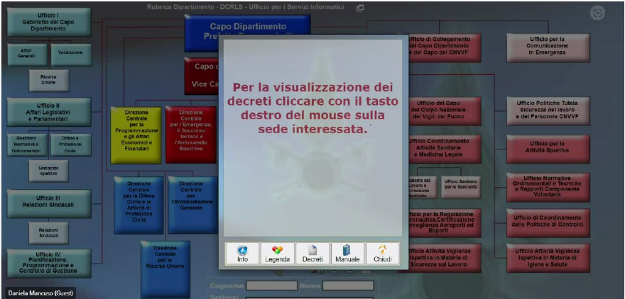

Di seguito un esempio di cosa succede al click su una delle sedi:

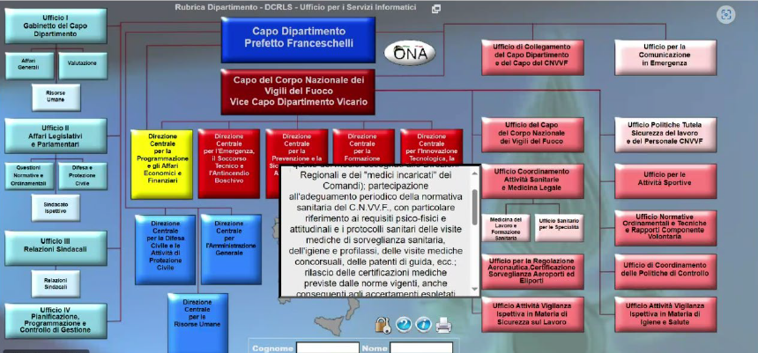

### Gestione dei decreti – nuova versione

Anche per la nuova versione verranno mantenute le precedenti funzionalità impostate in una veste grafica differente.

### La sezione ONA – precedente versione

Nella sezione precedente, al click nella home page del tasto Ona viene mostrata una maschera in cui viene rappresentata una rubrica in modalità gerarchica come mostrato nell’immagine successiva:

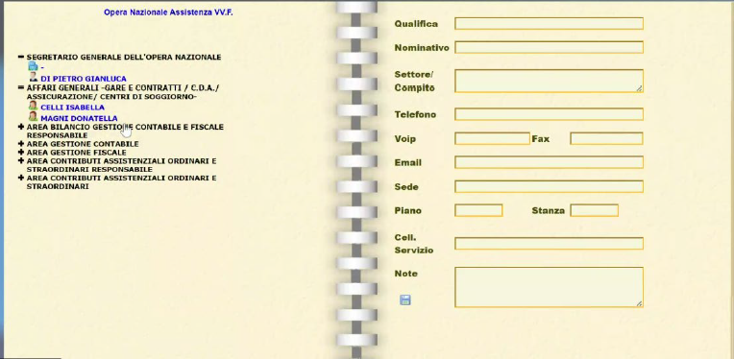

### La sezione ONA – nuova versione

Anche per la nuova versione verranno mantenute le precedenti funzionalità impostate in una veste grafica differente.

### Gestione Referenti – precedente versione

I referenti vengono visualizzati nella precedente versione da apposita maschera:

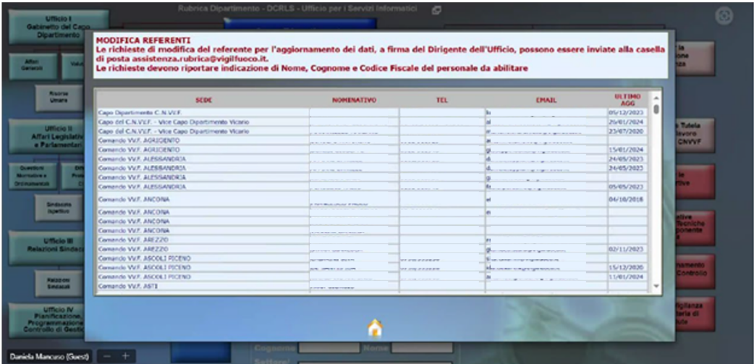

La maschera è solo in visualizzazione per l’utente semplice. Per richiedere una variazione occorre inviare una e-mail ad una casella di posta elettronica definita.

La variazione può avvenire tramite un utente super user.

### Gestione Referenti – nuova versione

Anche per la nuova versione verranno mantenute le precedenti funzionalità impostate in una veste grafica differente.

### Archivi e struttura

Il sistema precedente di rubrica dipartimentale si appoggia a una struttura dati Oracle così composta:

|  |  |
| --- | --- |
| **Tabella organigramma.profilo** | |
| **Campo** | **Tipo** |
| ID_PROFILO | NUMBER (15) |
| CODPROFILO | VARCHAR2 (20 BYTE) |
| DESCRIZIONE | VARCHAR2 (200 BYTE) |
| DATAINIZIOVALIDITA | DATE |
| DATAFINEVALIDITA | DATE |
| AGG_DATA | DATE |
| AGG_CODFIS | VARCHAR2 (16 BYTE) |
| FLAG_CANC | NUMBER (1) |

|  |  |
| --- | --- |
| **Tabella organigramma.rinformazioni** | |
| **Campo** | **Tipo** |
| NOTE | VARCHAR2(1500 BYTE) |
| FK_CODPROFILO | VARCHAR2(20 BYTE) |
| FLAG_ATTIVO | NUMBER(1) |
| AGG_DATA | DATE |
| COLORE_FONT | VARCHAR2(10 BYTE) |

|  |  |
| --- | --- |
| **Tabella organigramma.rubrica** | |
| **Campo** | **Tipo** |
| IDRUBRICA | NUMBER (10) |
| COGNOME | VARCHAR2 (50 BYTE) |
| NOME | VARCHAR2 (50 BYTE) |
| CODICEFISCALE | VARCHAR2 (16 BYTE) |
| FK_TIPOANAGRAFICA | VARCHAR2 (1 BYTE) |
| FK_SEDE | VARCHAR2 (10 BYTE) |
| FK_QUALIFICA | NUMBER (3) |
| FK_TIPIPERSONALE | NUMBER (2) |
| SEDE | VARCHAR2 (70 BYTE) |
| PIANO | VARCHAR2 (10 BYTE) |
| STANZA | VARCHAR2 (10 BYTE) |
| TEL_UFFICIO | VARCHAR2 (50 BYTE) |
| VOIP | VARCHAR2 (50 BYTE) |
| FAX_UFFICIO | VARCHAR2 (50 BYTE) |
| CELLULARE | VARCHAR2 (50 BYTE) |
| "E-MAIL" | VARCHAR2 (50 BYTE) |
| NOTE | VARCHAR2 (400 BYTE) |
| FK_UFFICIO | VARCHAR2 (6 BYTE) |
| COMPITI | CLOB |

|  |  |
| --- | --- |
| **Tabella organigramma.rsedi** | |
| **Campo** | **Tipo** |
| CODSEDE | VARCHAR2 (10 BYTE) |
| TIPOSEDE | VARCHAR2 (3 BYTE) |
| NOMESEDE | VARCHAR2 (40 BYTE) |
| DESCSEDE | VARCHAR2 (140 BYTE) |
| DESCRUBRICA | VARCHAR2 (150 BYTE) |
| CAPOLUOGO | NUMBER (1) |
| COMPITI | CLOB |

|  |  |
| --- | --- |
| **Tabella organigramma.rsedi_legami** | |
| **Campo** | **Tipo** |
| FK_CODSEDE_PADRE | VARCHAR2 (10 BYTE) |
| FK_CODSEDE_FIGLIO | VARCHAR2 (10 BYTE) |

|  |  |
| --- | --- |
| **Tabella organigramma.rtipipersonale** | |
| **Campo** | **Tipo** |
| CODTIPOPERS | NUMBER (2) |
| DESCTIPOPERS | VARCHAR2(55 BYTE) |
| DIPARTIMENTO | VARCHAR2(15 BYTE) |

|  |  |
| --- | --- |
| **Tabella organigramma.rtipoanagrafica** | |
| **Campo** | **Tipo** |
| CODTIPO | VARCHAR2 (1 BYTE) |
| TIPOANAGRAFICA | VARCHAR2 (20 BYTE) |

|  |  |
| --- | --- |
| **Tabella organigramma.ruffici** | |
| **Campo** | **Tipo** |
| CODUFFICIO | NUMBER (6) |
| DESCUFFICIO | VARCHAR2 (200 BYTE) |
| FK_SEDE | VARCHAR2 (10 BYTE) |
| POSIZIONE | NUMBER (3) |

|  |  |
| --- | --- |
| **Tabella organigramma.userid** | |
| **Campo** | **Tipo** |
| ID_USERID | NUMBER (15) |
| USERID | VARCHAR2 (110 BYTE) |
| DATAINIZIOVALIDITA | DATE |
| DATAFINEVALIDITA | DATE |
| NOTE | VARCHAR2(80 BYTE) |
| AGG_DATA | DATE |
| AGG_CODFIS | VARCHAR2 (16 BYTE) |
| FK_CODPROFILO | VARCHAR2 (20 BYTE) |
| FK_APCODICEFISCALE | VARCHAR2 (16 BYTE) |
| FLAG_CANC | NUMBER (1) |
| FK_CODSEDE | VARCHAR2 (4 BYTE) |

|  |  |
| --- | --- |
| **Tabella organigramma.userid** | |
| **Campo** | **Tipo** |
| FK_IDUSERID | NUMBER |
| FK_SEDE | VARCHAR2(10 BYTE) |

### Richiesta incontro - nuova versione

La funzionalità può essere diretta al funzionario tecnico specifico o al comando in generale in funzione delle impostazioni date dall’utente Super User o Utente di Sede.

Un utente effettua la richiesta tramite telefono o via e-mail diretta all’ufficio prevenzione incendi.

L’ufficio prevenzione incendi dal portale selezionerà la voce di menu “gestione incontri” posta a sinistra.

Verrà visualizzata una maschera in sovrimpressione in cui l’ufficio selezionerà l’orario o il giorno disponibili per l’incontro o il funzionario tecnico specifico.

Nel caso di scelta giorno il software, automaticamente, basandosi sulle informazioni archiviate in precedenza dall’utente di sede o dal super user, verifica il funzionario tecnico di turno per l’orario selezionato ed invia una notifica al calendario di quest’ultimo.

Nel caso di un funzionario tecnico specifico la procedura ha, al suo interno, già tutte le informazioni caricate per procedere all’invio di una comunicazione.

Il funzionario tecnico o il comando ricevono una comunicazione nella loro agenda interna al software e una notifica via posta elettronica da un indirizzo interno.

Nel corpo della e-mail viene indicato un link che riporta alla funzionalità della agenda in Rubrica dipartimentale.

Nella rubrica l’appuntamento richiesto apparirà in giallo (da confermare); il colore dell’appuntamento varierà automaticamente a 2 giorni dalla scadenza (arancione).

Il destinatario della richiesta può accogliere la richiesta e confermarla. Una volta confermata la richiesta, nel calendario, diventerà arancione(confermata)

Il destinatario può anche scegliere di non confermare la richiesta, motivando in un campo note il diniego. La richiesta, nel calendario, diventerà di colore rosso.

Una volta avvenuto l’appuntamento il colore in agenda sarà verde.

### Visualizzazione agenda da parte del comando o del singolo destinatario di richiesta

Le agende per le richieste degli appuntamenti verranno visualizzate solo dai comandi o dai diretti destinatari delle richieste.

Nel menu posto a sinistra apparirà una voce “Agenda Appuntamenti”.

Al click verrà mostrato un calendar nello stile di google, che verrà riempito con le voci di appuntamento richieste.

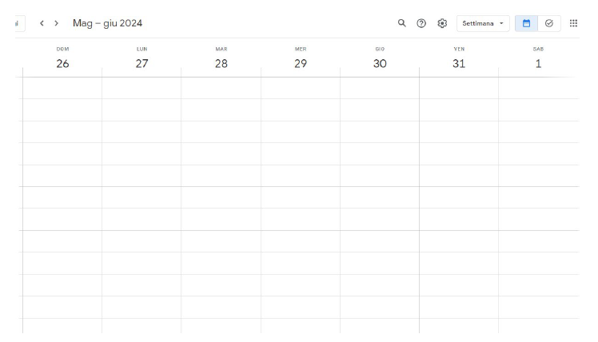

I destinatari potranno solo annullare l’appuntamento, che resterà in agenda ma segnato in rosso.

Gli appuntamenti confermati saranno in arancione, quelli effettuati in verde, quelli prenotati saranno in giallo.

### Formato dei calendari e loro acquisizione

Il formato dei file che potranno essere caricati come calendario sarà Excel.

Il file avrà, in testata, l’anno di riferimento, nella riga successiva i mesi; per ogni giorno del mese, a cella corrispondente, verrà indicato l’orario di presenza.

Il caricamento del file sarà in una tabella del database della applicazione, che verrà poi utilizzata per il completamento dell’agenda.